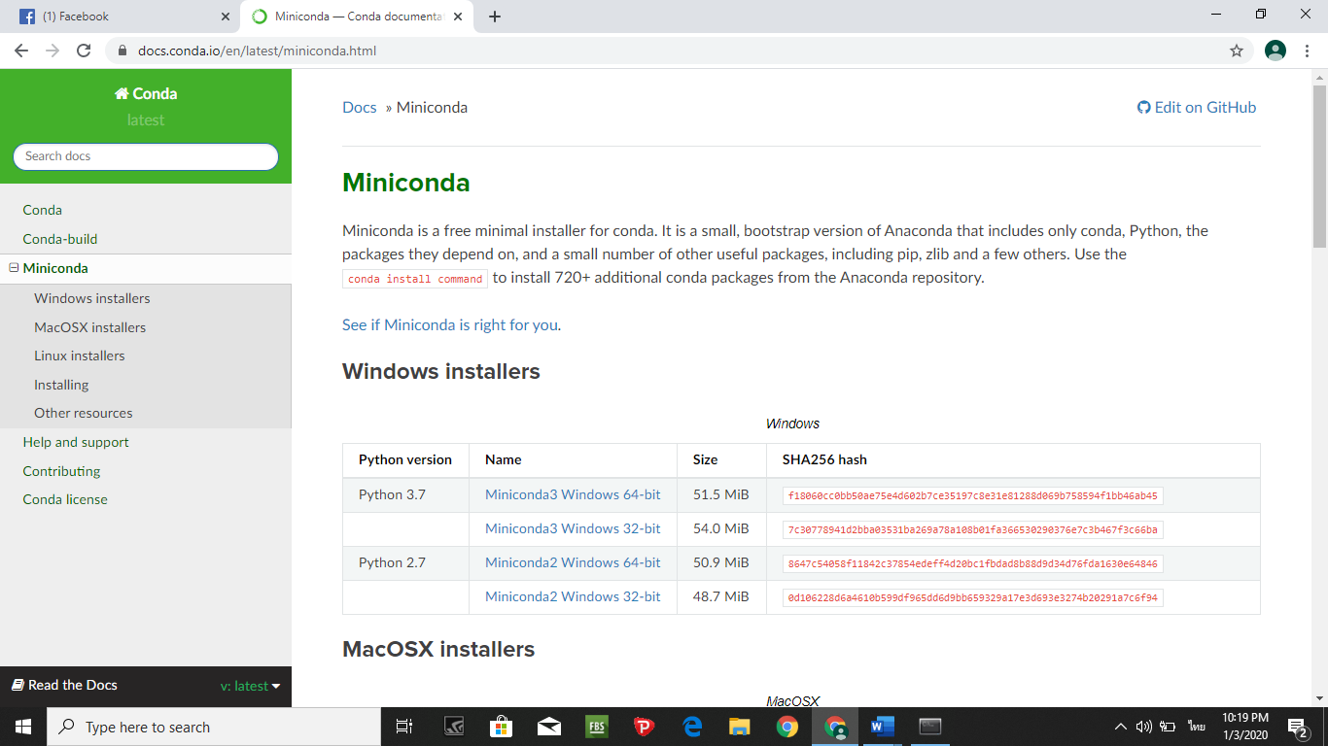ทำการดาวน์โหลด miniconda python 3.7 โดยเลือกขนาด bit ตามเครื่องคอมพิวเตอร์ของตนเอง แล้วคลิกดาวน์โหลด แล้วรันโปรแกรมจนเสร็จสิ้นการดาวน์โหลด

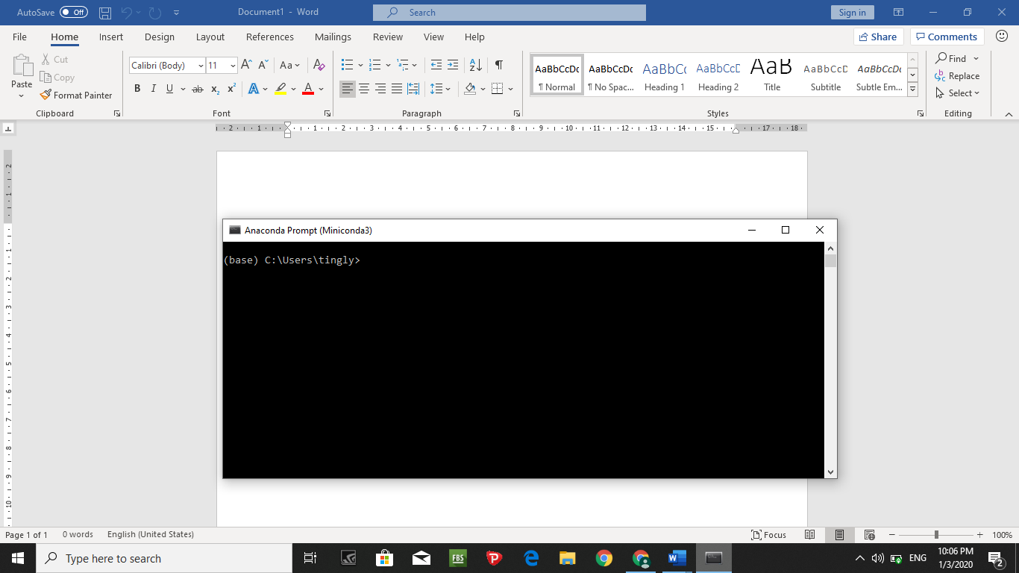ค้นหาโปรแกรมในเครื่องคอมพิวเตอร์ ชื่อว่า Anaconda Prompt แล้วเปิดโปรแกรม

ทำการ Install matplotlib โดยใช้คำสั่ง conda install matplotlib

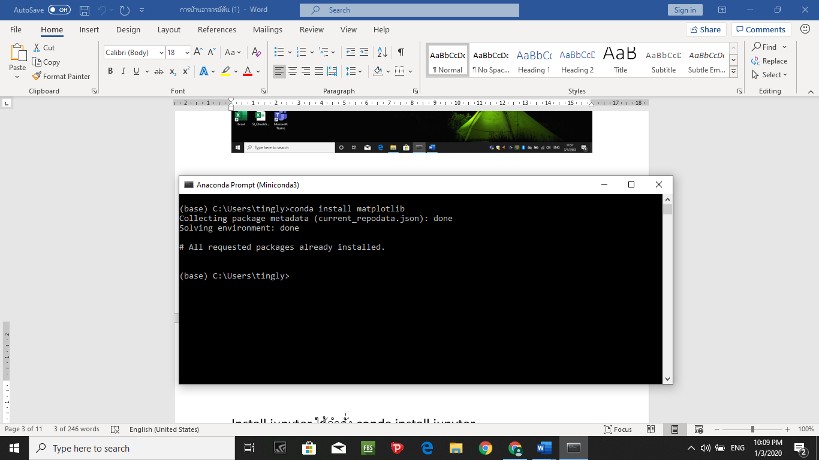

ทำการ Install jupyter โดยใช้คำสั่ง conda install jupyter

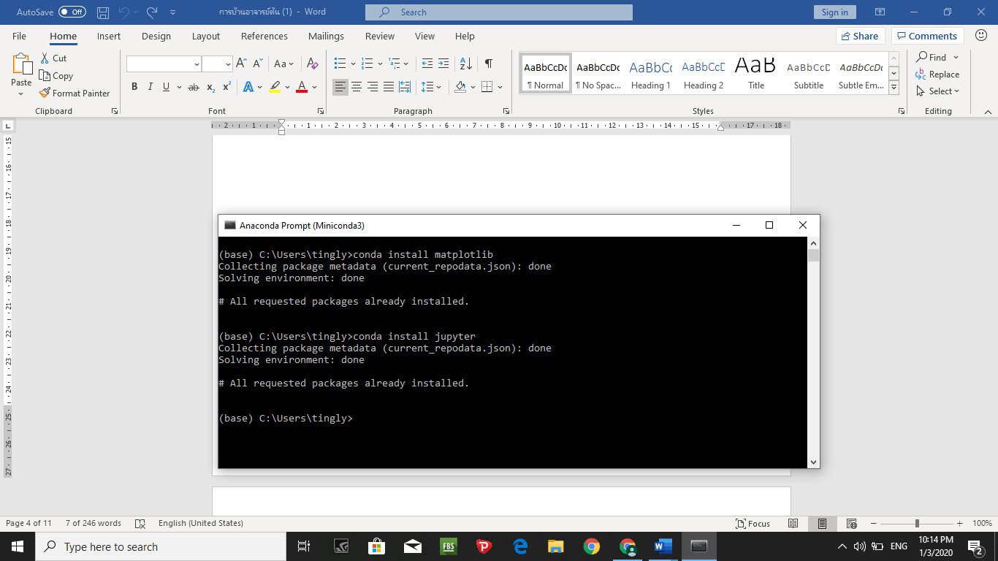

วิธีการทำกับ Google colab ให้ทำการ sing in e-mail เพื่อเข้าใช้ Google colab บนอินเทอร์เน็ต และ กด new python3 notebook แล้วทำการเปลี่ยนชื่อ “…..”

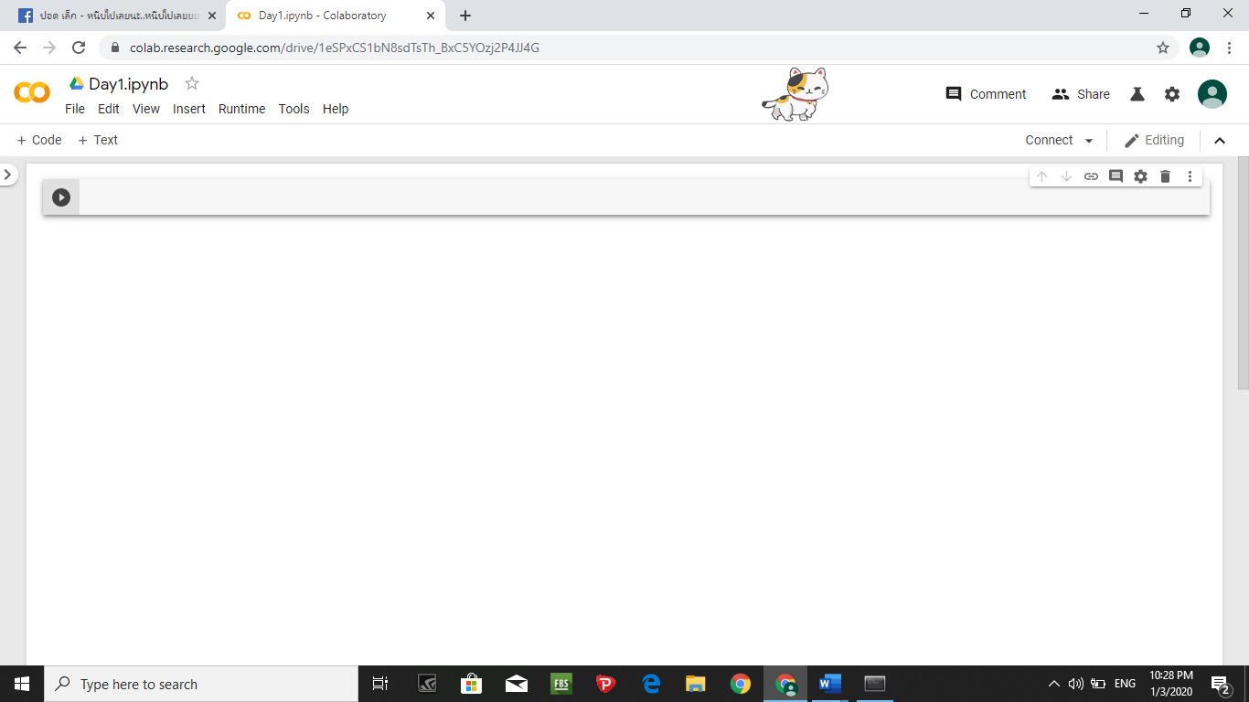

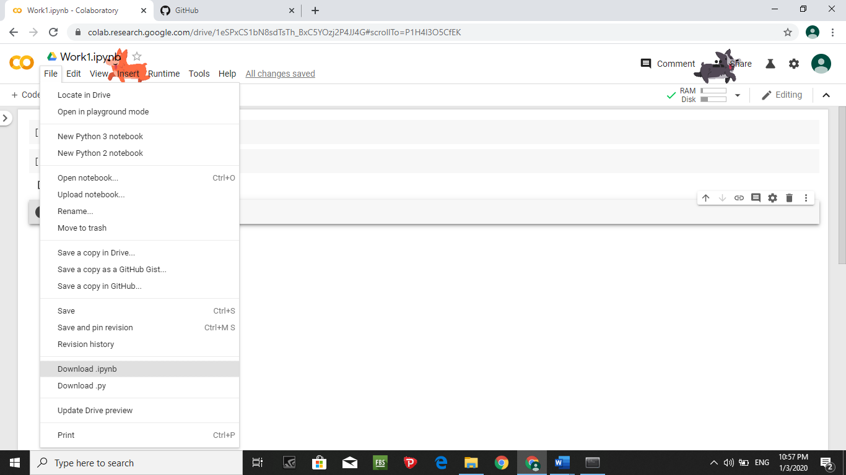คลิกที่ File และคลิกที่ Downlond.ipynb เพื่อดาวน์โหลดลงเครื่องคอมพิวเตอร์ไปเก็บไว้ยังโฟลเดอร์ที่เราต้องการ

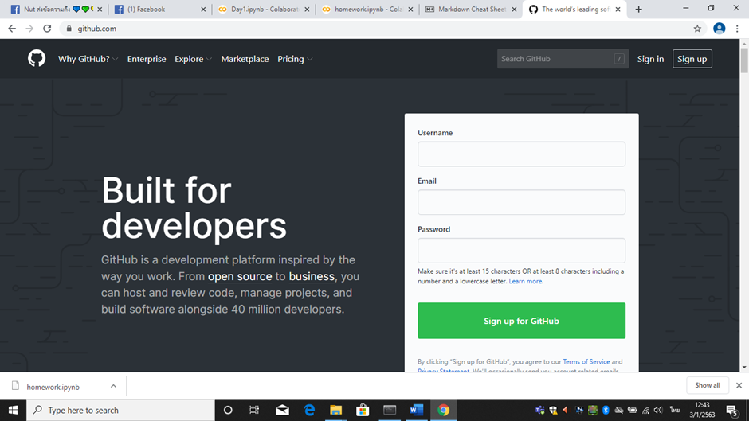ค้นหา GitHub บนอินเทอร์เน็ต จากนั้นทำการสมัครใช้งาน กด sign up และกรอกข้อมูลให้ครบถ้วน (<https://github.com/>)

เมื่อทำการสมัครเสร็จเรียบร้อยแล้ว คลิกที่ + มุมขวาด้านบน และเลือก New repository > ตั้งชื่องาน >เลือกคำตอบเพื่อตอบคำถาม > Create repository

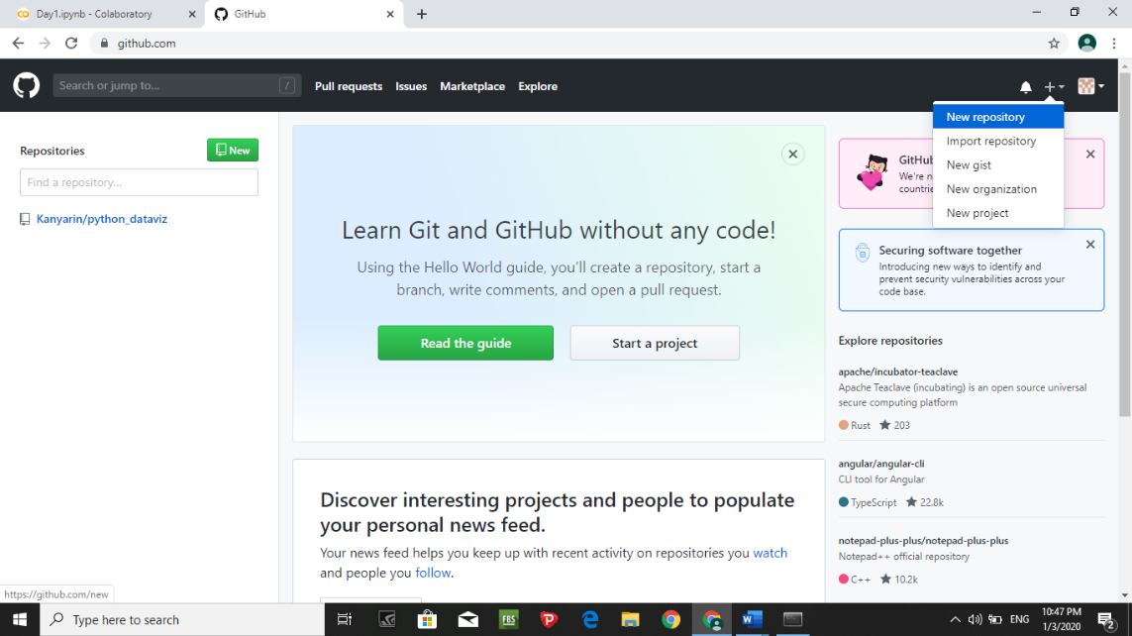

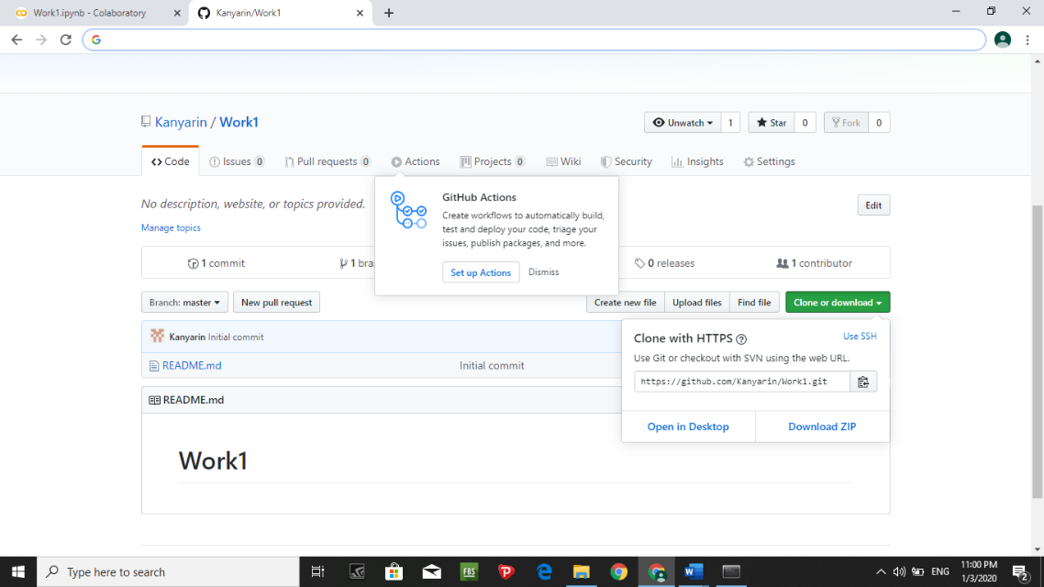ทำการใช้คำสั่ง git clone (<https://github.com/Kanyarin/Work1>)

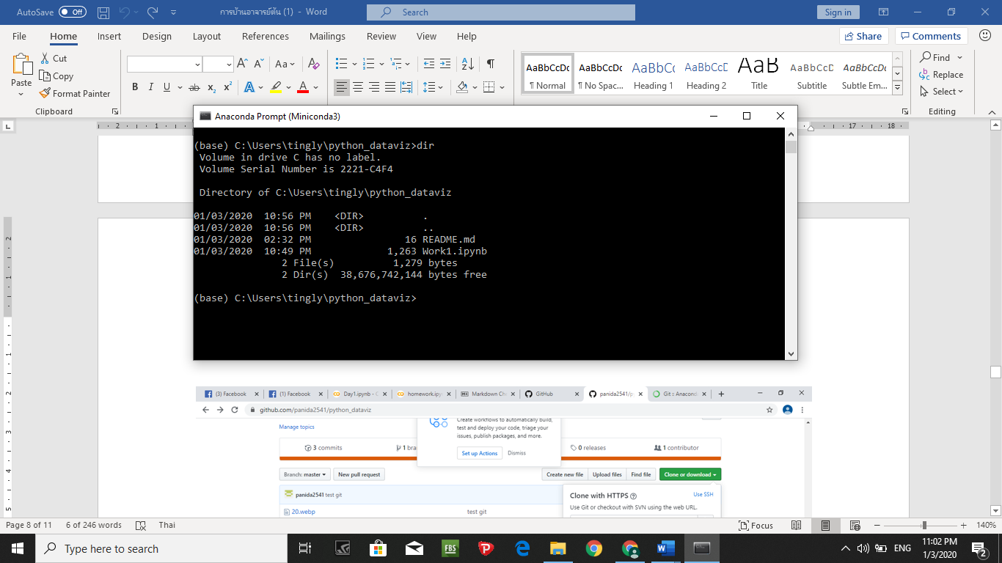ใช้คำสั่ง dir เพื่อดูว่ามีโฟลเดอร์หรือเปล่า

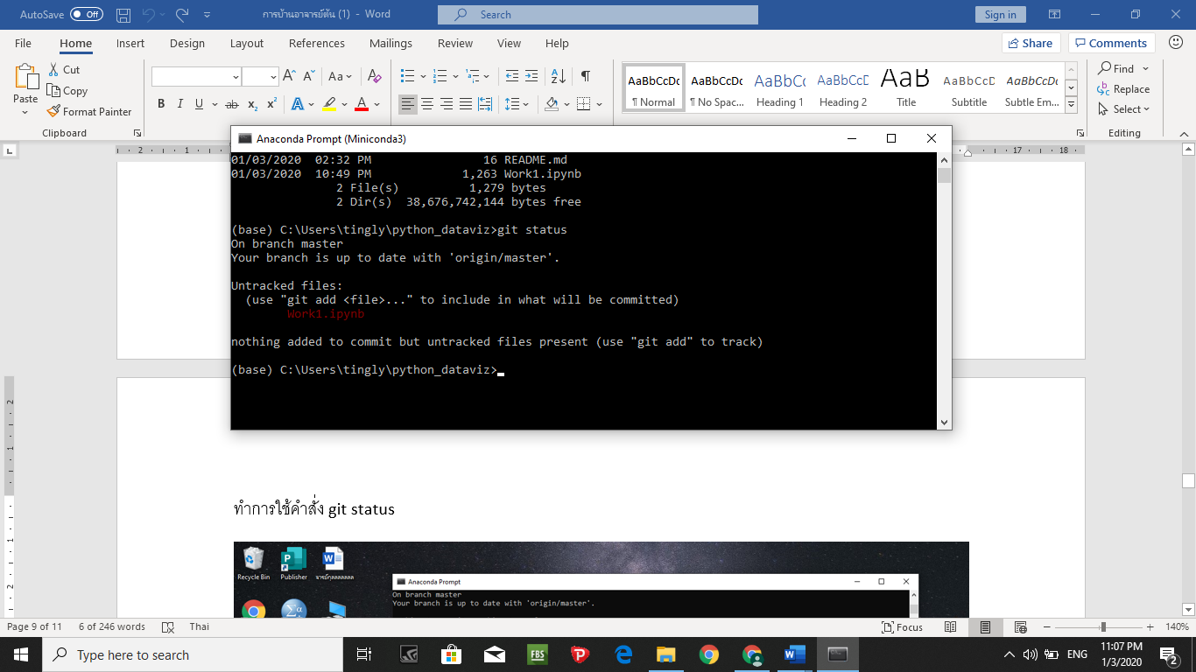ทำการใช้คำสั่ง git status

ทำการใช้คำสั่ง git add เพื่อ add ไฟล์ที่ต้องการลง Internet

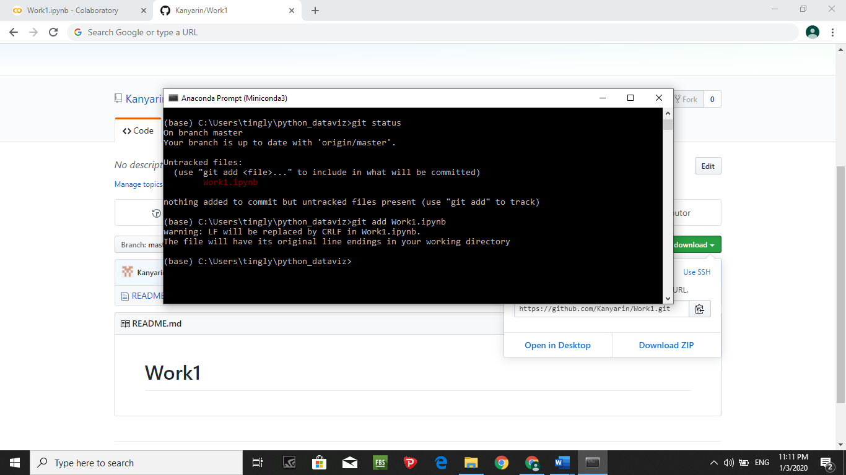

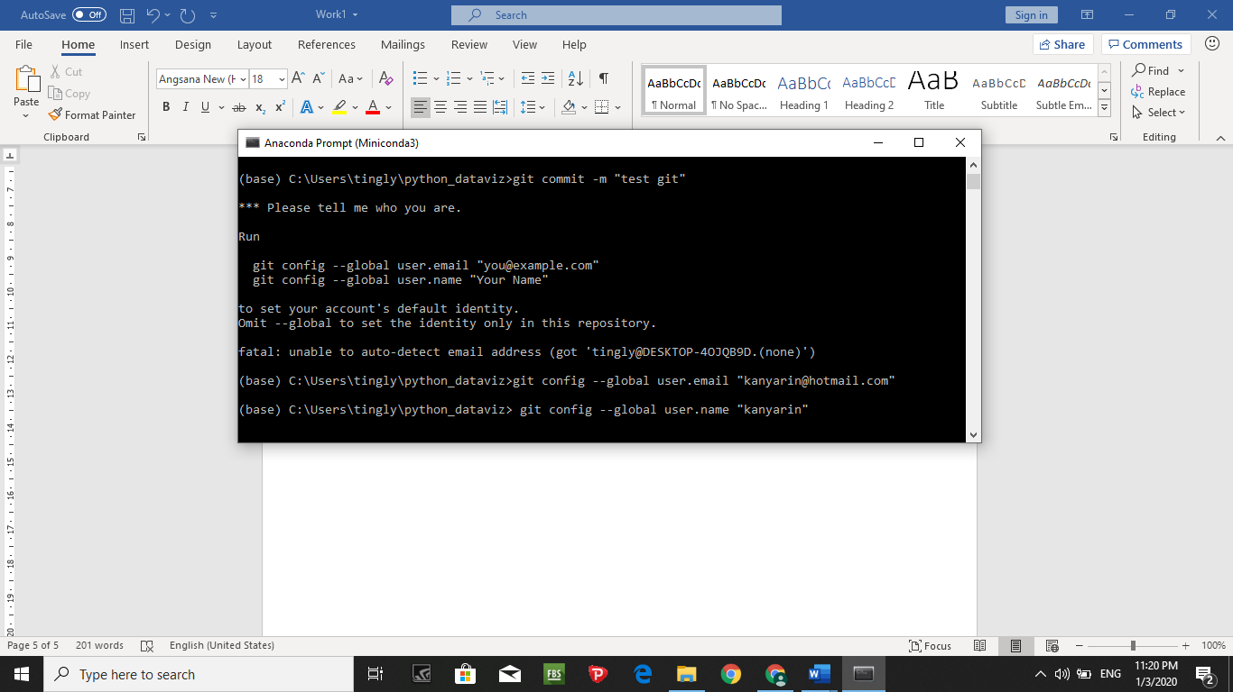ทำการใช้คำสั่ง git commit -m “…”

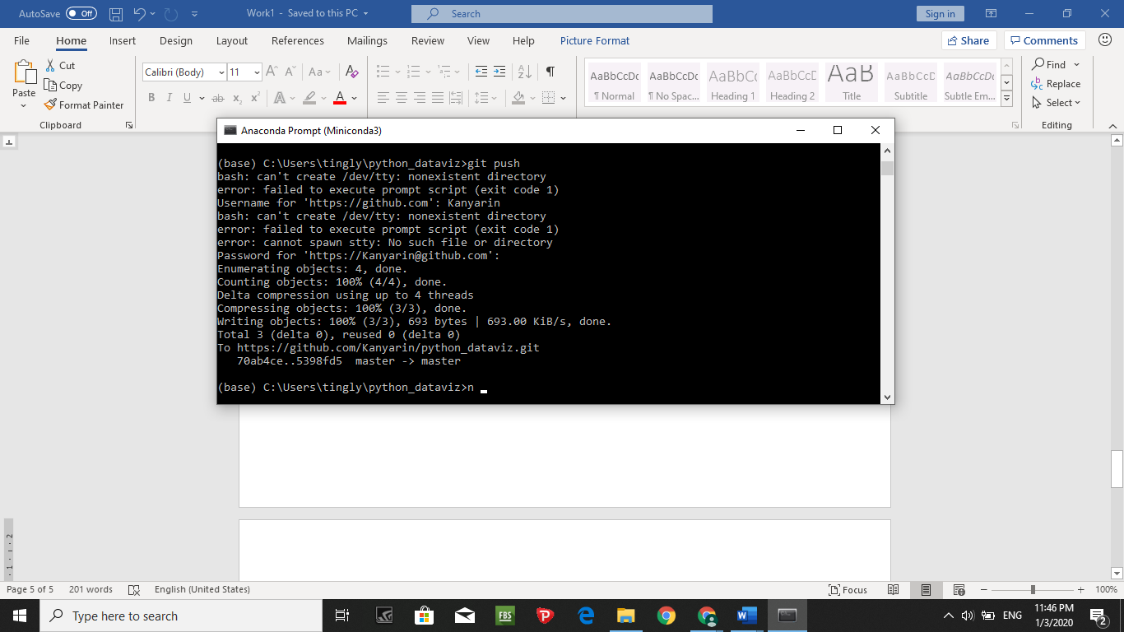Git push